График работы врачей
ГУЗ «ГКБ № 2 г. Тулы им. Е. Г. Лазарева»
(Поликлиника, ул. Комсомольская, д.1,)

УЗКИЕ СПЕЦИАЛИСТЫ
№  п/п | ФИО | Специальность | График работы
1 | Пятин Евгений Владимирович  Уровень: Высшееспециалитет, Год окончания: 2 015 ,  Учебное заведение: ФГБОУ ВО "ТУЛЬСКИЙ ГОСУДАРСТВЕННЫЙ УНИВЕРСИТЕТ", Сертификат: Травматология и ортопедия,  Номер сертификата: 0171241403158,  Дата получения: 05.07.2017 г.;  Срок действия сертификата: 05.07.2022 г.  Учебное заведение: ФГБОУ ВО КГМУ Минздрава России;  Специальность: Хирургия:  Номер сертификата: 0146040007120,  Дата получения: 31.08.2021 г.;  Срок действия сертификата: 31.08.2026 г. | Врач-травматолог | 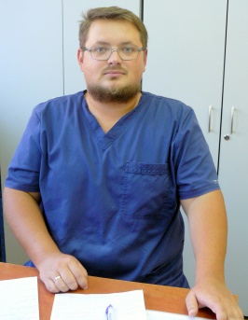  Чет с 14-00 до 20-00  Неч 08-00 до 14-00
2 | Юсупов Бахриддинхон Мухамадович  Уровень: высшее профессиональное,  Год окончания: 2016 г.  Сертификат: Учебное заведение:ФГБОУ ВО "ТУЛЬСКИЙ ГОСУДАРСТВЕННЫЙ УНИВЕРСИТЕТ",  Специальность: Травматология и ортопедия,  Номер сертификата: 0171310357130,  Дата получения: 05.07.2019 г.;  Срок действия сертификата: 05.07.2024 г. | Врач-травматолог | Чет 08-00до 14-00  Неч 14-00до 20-00
3 | Белая Людмила Михайловна  Уровень: Высшееспециалитет, Год окончания: 1 981 г.;  Учебное заведение: ФГБОУ ВО Первый МГМУ им. Сеченова Минздрава России,  Специальность: Общая врачебная практика (семейная медицина),  Номер сертификата: 0177040047866,  Дата получения: 31.03.2016 г.;  Учебное заведение: ФГБОУ ВО "ТУЛЬСКИЙ ГОСУДАРСТВЕННЫЙ УНИВЕРСИТЕТ", Специальность: Терапия,  Номер сертификата: 0171310311197,  Дата получения: 13.06.2018 г.;  Срок действия сертификата: 13.06.2023 г. | Дежурный врач  Врач-терапевт | 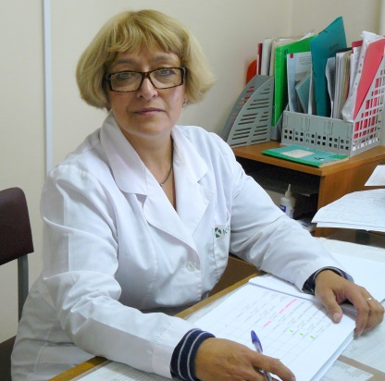  Неч. 08-00 до 14-00  Чет. 14.00 до 20.00
4 | Гамзатова Марина Магомедовна  Уровень: Высшееспециалитет,  Год окончания: 1979 г.  Учебное заведение: ФГБОУ ВО Первый МГМУ им. Сеченова Минздрава России,  Специальность: Общая врачебная практика (семейная медицина),  Номер сертификата: 0177040047872,  Дата получения: 01.04.2016 г.;  Учебное заведение: ФГБОУ ВО "ТУЛЬСКИЙ ГОСУДАРСТВЕННЫЙ УНИВЕРСИТЕТ", Специальность: Терапия,  Номер сертификата: 0171310311199,  Дата получения: 13.06.2018 г.;  Срок действия сертификата: 13.06.2023 г. | Дежурный врач  Врач-терапевт | 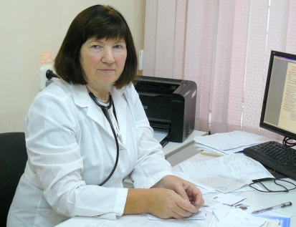  Чет. 08-00 до 14-00  Неч. 14.00 до 20.00
5 | Сигитова Марианна Александровна  Уровень: Высшее специалитет,  Год окончания: 2009 г.  Учебное заведение: Пензенский институт усовершенствования врачей-филиал ФГБОУ ДПО РМАНПО МЗ РФ,  Специальность: Офтальмология,  Номер сертификата: 0377180732458,  Дата получения: 24.02.2018 г.;  Срок действия сертификата: 24.02.2023 г. | Врач-окулист | 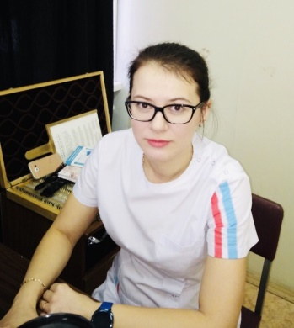  Неч. 08-00 до 14-00  Чет. 14-00 до 18-00
6 | Антонова Мария Сергеевна  Уровень: Высшее образование,  Учебное заведение: ФГБОУ ВО "ТУЛЬСКИЙ ГОСУДАРСТВЕННЫЙ УНИВЕРСИТЕТ", Специальность: Офтальмология,  Номер сертификата: 0171180606126,  Дата получения: 27.03.2017 г.;  Срок действия сертификата: 23.03.2023 г. | Врач-окулист | Неч. с 14-00 до 20-00  Чет. 08-00 до 14-00
7 | Халмурадова Бахар  Уровень: Высшееспециалитет  Год окончания: 2 015,  Учебное заведение: ФГБУ "НМИЦ им. В.А. Алмазова" Минздрава России,  Специальность: Кардиология,  Номер сертификата: 0278180765850,  Дата получения: 31.08.2017 г.;  Учебное заведение: ФГБУ "НМИЦ им. В.А. Алмазова" Минздрава России,  Специальность: Функциональная диагностика,  Номер сертификата: 0278180642079,  Дата получения: 31.08.2017 г;  Срок действия сертификата: 31.08.2022 г. | Врач-кардиолог | Чет 08-00до 14-00  Неч 14-00до 20-00
8 | Герасимова Людмила Ариевна  Уровень: Высшееспециалитет,  Год окончания: 1 975  Учебное заведение: ФГАОУ ВО ПЕРВЫЙ МГМУ ИМ.И.М. СЕЧЕНОВА МИНЗДРАВА РОССИИ,  Специальность: Функциональная диагностика, Серия сертификата;  Номер сертификата: 0177040045186,  Дата получения: 12.04.2018 г.;  Учебное заведение: ФГБОУ ВО "ТУЛЬСКИЙ ГОСУДАРСТВЕННЫЙ УНИВЕРСИТЕТ", Специальность: Кардиология,  Серия сертификата: 017131,  Номер сертификата: 0450637,  Дата получения: 24.04.2020;  Срок действия сертификата: 24.04.2025 г. | Врач-кардиолог | Чет с 14-00 до 20-00  Неч 08-00 до 14-00
9 | Андросова Марина Витальевна  Уровень: Высшее специалитет,  Год поступления: 2 009 г.,  Серия диплома: 107118,  Номер диплома: 022960,  Дата выдачи диплома: 18.06.2015 г.,  Год окончания: 2 015 г.,  Учебное заведение: ФГБОУ ВО "ТУЛЬСКИЙ ГОСУДАРСТВЕННЫЙ УНИВЕРСИТЕТ  Учебное заведение: ФГБОУ ВО "ТУЛЬСКИЙ ГОСУДАРСТВЕННЫЙ УНИВЕРСИТЕТ", Специальность: Кардиология,  Номер сертификата: 0171180605799,  Дата получения: 05.07.2017 г.;  Срок действия сертификата 05.07.2022 г. | Врач-кардиолог | Понедельник-пятница  08-00 до 14-00
10 | Ахмедеев Тимур Наильевич  Высшее образование, специалитет  Образовательное учреждение: Федеральное государственное бюджетное образовательное учреждение высшего образования "тульский государственный университет"  Серия диплома: 107104  Номер диплома: 0000160,  Дата выдачи: 30.06.2014  Сертификат:  Номер сертификата: 0171310450775 Учебное заведение: федеральное государственное бюджетное образовательное учреждение высшего образования "тульский государственный университет";  Специальность: Неврология,  Дата сдачи сертификационного экзамена: 13.07.2020 г. Дата выдачи: 15.07.2020 г.  Срок действия сертификата: 15.07.2025 г. | Врач-хирург | Чет 08-00до 14-00  Неч 14-00до 20-00
11 | СалимовНайимжонХасанбоевич  Уровень: Высшееспециалитет,  Год окончания: 2 015 г.  Сертификат:  Учебное заведение:Тульский государственный университет,  Специальность: Хирургия,  Номер сертификата: б/н,  Дата получения: 01.08.2021 г.;  Срок действия сертификата: 01.08.2026 г. | Врач-хирург | Чет с 14-00 до 20-00  Неч 08-00 до 14-00
12 | Вейсалов Азиз Ахмаджанович  Место получения образования: РФ  Уровень образования: Высшее – специалитет Дата выдачи: 24.04.2010 г.  Номер сертификата: 0171310310957 Учебное заведение: федеральное государственное бюджетное образовательное учреждение высшего образования 'тульский государственный университет'  Специальность: Урология  Дата выдачи: 11.12.2018 г.  Номер сертификата: 0171310310957 Учебное заведение: федеральное государственное бюджетное образовательное учреждение высшего образования 'тульский государственный университет'  Специальность: Урология Дата сдачи сертификационного экзамена: 03.12.2018  Дата выдачи: 11.12.2018 г.  Срок действия сертификата: 11.12.2023 г. | Врач-уролог | пн, ср, пт с 16-00до 20-00
13 | МахмудлыСанан Азер оглы  Уровень: Высшееспециалитет, Год окончания: 2 016,  Учебное заведение: ФГБОУ ВО Тверской ГМУ Минздрава России, Специальность: Дерматовенерология,  Номер сертификата: 0169180579833,  Дата получения: 31.08.2017 г.;  Срок действия сертификата: 31.08.2022 г. | Врач -дерматолог | Чет . с 08-00 до 14-00  Неч . с 08-00 до 18-00
14 | Шулкююрова Амина Джаб Кызы  Уровень: Высшееспециалитет  Год окончания: 2 015 г.,  Учебное заведение: ГБОУ ВПО ПЕРВЫЙ МОСКОВСКИЙ ГОСУДАРСТВЕННЫЙ УНИВЕРСИТЕН ИМЕНИ И.М. СЕЧЕНОВА  Ординатура ФГБ ОУ ВО Тулгу 2017 Специальность: эндокринология  Номер сертификата: 0171241403106  Дата получения: 05.07.2017 г.  Срок действия сертификата: 05.07.2022 г. | Врач-эндокринолог | Ежедневно с 08-00-14.00
15 | Зардынова Наталья Викторовна  Уровень: Высшееспециалитет;  Год окончания: 2000 г.;  Учебное заведение: «Курский государственный медицинский университет»,  Специальность: лечебное дело  Интернатура: ГОУВПО «Московская медицинская академия имени И.М. Сеченова» Год окончания: 2001 г.  Специальность: неврология  Переподготовка ООО «Межрегиональный  институт подготовки кадров»  Год окончания: 2021 г.  Специальность: неврология,  Выписка из протокола заседания аккредитационной комисии  Дата получения: 2021 г.  Срок действия сертификата: 2026 г. | Врач-невролог | Ежедневно с 14-00 до 20-00
16 | Кузярина Екатерина Владимировна  Уровень: Высшееспециалитет  Учебное заведение: «Рязанский государственный медицинский университет имени академика И.П. Павлова»,  Год окончания: 1997 г.  Специальность: лечебное дело.  Переподготовка. ГБОУ ВПО «ПервыЙ МОСКОВСКИЙ ГОСУДАРСТВЕННЫЙ МЕДИЦИНСКИЙ УНИВЕРСИТЕТ ИМЕНИ И.М. СЕЧЕНОВА» ,2015 г.  Специальность: ультразвуковая диагностика.  Номер сертификата: 0177040107270  Год окончания: 2016 г.  Повышение квалификации ГБОУ ВПО «МОСКОВСКИЙ ГОСУДАРСТВЕННЫЙ МЕДИЦИНСКИЙ УНИВЕРСИТЕТ ИМЕНИ И.М. СЕЧЕНОВА».  Специальность: функциональная диагностика  Дата получения: 14.12.2020 г.  Срок действия сертификата: 14.12.2025 г. | Врач ФД (РЭГ,ЭЭГ,ХМЭКГ, ХМАД) | Ежедневно с 08-00 до 15-30
17 | Попова Татьяна Геннадьевна  Уровень: Высшее специалитет  Учебное заведение: «1 Московский медицинский институт имени И.М. Сеченова»  Год окончания: 1983 г.,  Специальность: лечебное дело  Ординатура: 1986 г. клиническая ревматология,  Год окончания: 1986 г  Высшая квалификационная категория, 2017 г.  Номер сертификата: | Врач-ревматолог | Четн. с 14.00-20.00  Неч. с 8.00-14.00
18 | Аргунова Ксения Сергеевна  Уровень: Высшее специалитет  Учебное заведение: ФГБОУ ВО «Тульский государственный университет»;  Год окончания: 2015 г.;  Специальность: лечебное дело;  Ординатура ФГБ ОУ ВО «Тульский государственный университет»;  Год окончания: 2017 г.;  Специальность: ревматология;  Номер сертификата:0171180605800;  Дата получения: 05.07.2017 г.  Срок действия сертификата: 05.07.2022 г. | Врач-ревматолог | Ежедневно с 08-00 до 14-00
19 | Калабина Кристина Михайловна  Уровень: Высшее специалитет;  Учебное заведение: ФГБОУ ВО «Тульский государственный университет»;  Год окончания:2019 г.;  Специальность: лечебное дело;  Ординатура: ФГБОУ ВО «Тверской государственный медицинский университет»; Год окончания: 2021 г.;  Специальность: эндокринология | Врач-эндокринолог | Чет. с 14-00 до 20-00  Неч с 8.00-14.00
20 | Александрова Екатерина Владимировна  Уровень: Высшее специалитет  Учебное заведение: Рязанский государственный медицинский университет имени академика И.П.Павлоа»;  Год окончания: 1999 г.;  Специальность: лечебное дело;  Переподготовка: ФГБУ «Национальный медицинский исследовательский центр эндокринологии»;  Год окончания: 2019 г.;  Специальность: эндокринология;  Номер сертификата: 0277241962026;  Дата получения:20.12.2019;  Срок действия сертификата:20.12.2024 г. | Врач-эндокринолог | Четн. с 08-00-14.00  Неч. с 14.00-20.00
21 | Михайленкова Светлана Владимировна  Уровень: Высшее специалитет  Учебное заведение: «Туркменский ордена дружбы народов Государственный медицинский институт»;  Год окончания:1986 г. лечебное дело  Переподготовка ФГБОУ ВО «Тульский государственный университет»  Год окончания:2018 г.;  Специальность: профпатология ;  Номер сертификата: 017118087005  Дата получения:28.12.2018 г.;  Срок действия сертификата:28.12.2023 г. | Врач- профпатолог | Ежедневно с 08-00-18.00

